**Lợi ích của AI trong giáo dục – Xu hướng học tập tương lai đối với học sinh phổ thông**

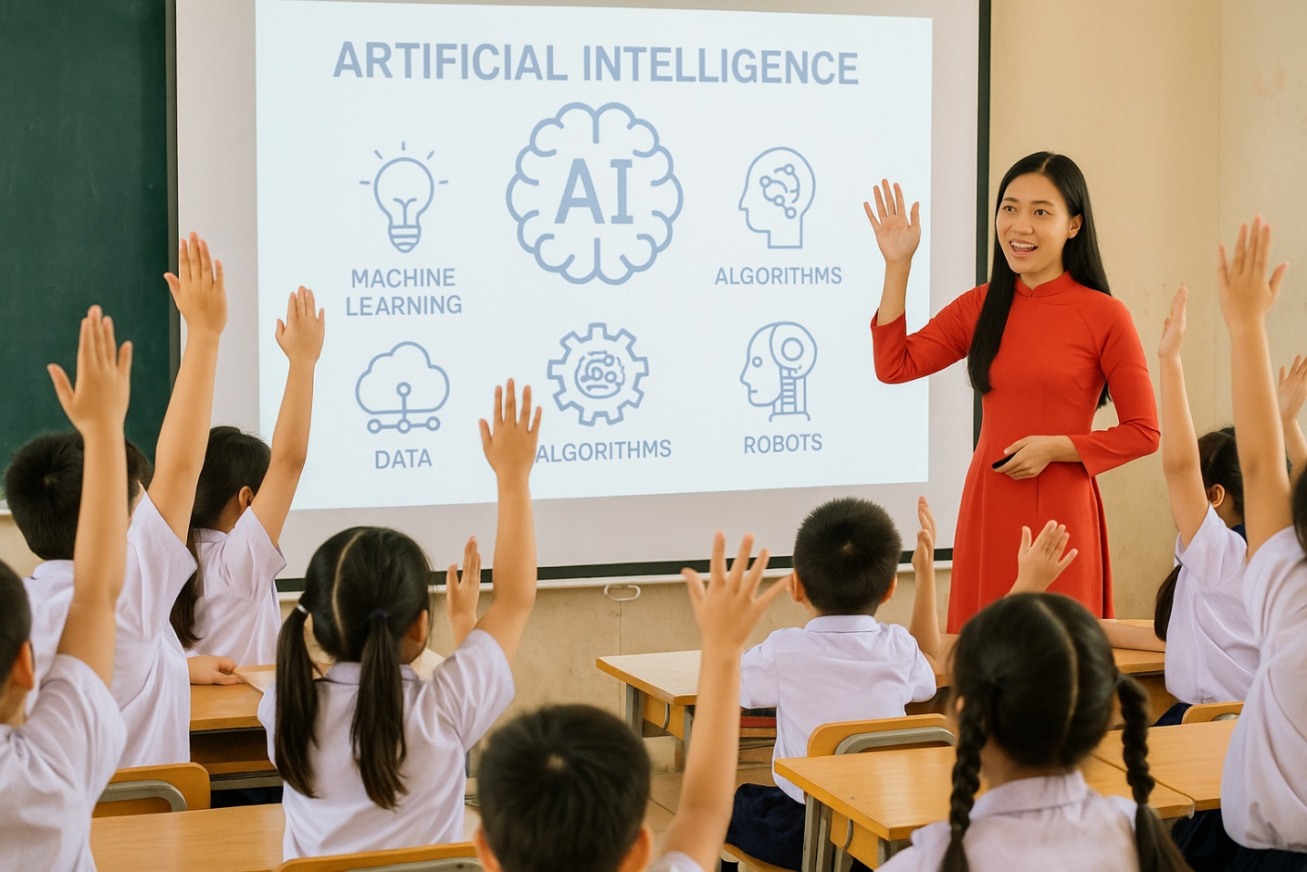

**1. Cá nhân hóa việc học**

AI giúp điều chỉnh nội dung học phù hợp với năng lực và sở thích của từng học sinh. Ví dụ, nếu học sinh yếu môn Toán, hệ thống sẽ tự động gợi ý thêm bài tập và video phù hợp để rèn luyện. Điều này giúp học sinh tiến bộ theo tốc độ riêng, không bị tụt lại phía sau hoặc nhàm chán vì học quá dễ.

**2. Trợ lý học tập 24/7**

AI có thể đóng vai trò như một trợ lý học tập, hỗ trợ học sinh mọi lúc. Nhờ các chatbot, học sinh có thể đặt câu hỏi, giải bài tập hoặc ôn tập ngay cả khi không có giáo viên bên cạnh.

Ví dụ: Dùng ChatGPT để giải thích công thức Hóa học, hoặc luyện nói Tiếng Anh với AI qua ứng dụng.

**3. Tăng cường khả năng tự học**

AI giúp học sinh hình thành thói quen tự học và tư duy phản biện. Thay vì chỉ học thuộc, học sinh có thể đặt câu hỏi, tương tác và nhận phản hồi từ hệ thống thông minh.

**4. Tiết kiệm thời gian và học hiệu quả hơn**

AI hỗ trợ học sinh làm bài kiểm tra nhanh hơn, chấm điểm tự động và cung cấp nhận xét chi tiết. Nhờ đó, học sinh biết mình sai ở đâu và cách cải thiện.

**5. Chuẩn bị kỹ năng cho tương lai**

Việc sử dụng AI giúp học sinh tiếp cận công nghệ hiện đại, từ đó phát triển các kỹ năng cần thiết cho thế kỷ 21 như: tư duy sáng tạo, kỹ năng sử dụng công nghệ, và khả năng thích nghi với sự thay đổi.

**📈 Xu hướng học tập tương lai cho học sinh phổ thông**

* **Học tập kết hợp (blended learning):** Kết hợp giữa học online (có AI hỗ trợ) và học trực tiếp trên lớp.
* **Ứng dụng AI trong ôn luyện và kiểm tra:** Sử dụng các app học tập tích hợp AI như Quizziz, Khan Academy, ChatGPT…
* **Thực tế ảo và mô phỏng:** Học Sinh có thể “tham quan” cơ thể người, thí nghiệm vật lý, hoặc đi du lịch ảo qua các công nghệ AR/VR tích hợp AI.
* **Học suốt đời và học kỹ năng mềm:** AI giúp học sinh học thêm kỹ năng mềm như thuyết trình, làm việc nhóm qua trò chuyện ảo, tình huống mô phỏng.

**✅ Kết luận**

AI không chỉ là một công nghệ tiên tiến mà còn là công cụ hỗ trợ đắc lực giúp học sinh phổ thông học hiệu quả hơn, chủ động hơn và sáng tạo hơn. Trong tương lai gần, AI sẽ trở thành **“người bạn đồng hành”** quen thuộc trong hành trình học tập của học sinh Việt Nam và thế giới.